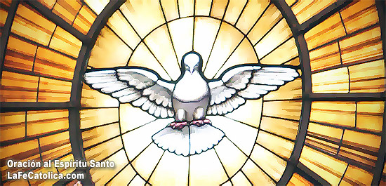
Lunes 25 de mayo de 2009
Infunde, Señor, en nosotros, la fuerza del Espíritu Santo, para que podamos cumplir fielmente tu voluntad y demos testimonio de ti con nuestras obras. Por nuestro Señor
Hch 19,1-8: ¿Recibieron el Espíritu Santo al aceptar la fe?
Salmo 67 Cantemos a Dios un canto de alabanza. Aleluya.
Jn 16,29-33 Tengan valor: yo he vencido al mundo “En aquel tiempo, los discípulos le dijeron a Jesús: Ahora sí nos estás hablando claro y no en parábolas. Ahora sí estamos convencidos de que lo sabes todo y no necesitas que nadie te pregunte. Por eso creemos que has venido de Dios. Les contestó Jesús: ¿De veras creen? Pues miren que viene la hora, más aún, ya llegó, en que se van a dispersar cada uno por su lado y me dejarán solo. Sin embargo, no estaré solo, porque el Padre está conmigo. Les he dicho estas cosas, para que tengan paz en mí. En el mundo tendrán tribulaciones; pero tengan valor, porque yo he vencido al mundo”
Ayer domingo dijo el Papa
La fuerza de la paz está en la oración
Cada vez que celebramos la misa volvemos a escuchar las palabras de Jesús: "Os dejo la paz, mi paz os doy" (Juan 14, 27).
La paz es en primer lugar don de Dios, y por tanto su fuerza está en la oración.
Confiada al esfuerzo humano. Es, por tanto, fundamental cultivar una auténtica vida de oración para asegurar el progreso social en la paz.
La oración central se debe inspirar en cada domingo
- Para un cristiano, este precepto natural está explícitamente señalado por Dios en el tercer mandamiento del Decálogo: “Santificarás las fiestas” (Cfr. Deuteronomio 5, 12)
- El DOMINGO ES día de fiesta, día de gracia para el cristiano fiel, para el que ama a Dios, el domingo se convierte, cada semana, en una verdadera fiesta, en una fiesta de Pascua.
- El DOMINGO ES día de conversión, de reconciliación.
- Santificar el día del Señor es algo que no se improvisa.
- El DOMINGO ES día en que uno se abstiene de pecar.
- El domingo nos reunimos como familia para la caridad y el cariño.
- El DOMINGO ES día de reunirse en comunidad.
- El DOMINGO ES día de la Eucaristía.
Los motivos básicos para ir a Misa
- A Misa se va a dar, no a recibir.
- Porque Dios es tu Creador y debes dedicarle un tiempo semanal a El.
- Porque como miembro de la Iglesia, debes rendir culto a Dios.
- Porque necesitas de la Eucaristía para vivir una vida realmente cristiana.
- Porque sin la Eucaristía no tendrías acceso a la vida eterna.
- Porque Jesús te invita a su mesa y sacrificio.
- Porque adquieres compromiso con la vida.
Somos muy frágiles
- De ahí que tenemos que confiar en Dios.
- Para poder decir, con los discípulos, “Señor ahora creemos que has salido de Dios”
- Y la respuesta de Jesús es una exigencia: Les pide una fe pura, limpia, y una confianza sencilla, sin racionalismos, sin seguridades humanas, sin nuestros mezquinos criterios egoístas.
- Jesús sabe que en este mundo hay muchas mentiras.
- Y por eso se ha quedado en la Eucaristía
- Y nos envía al Espíritu Santo.
Les he dicho estas cosas, para que tengan paz en mí. En el mundo tendrán tribulaciones; pero tengan valor, porque yo he vencido al mundo”
mrivassnchez@gmail.com

